Отчет
о совместной работе с семьями воспитанников
младшей группы «А» за 2017-2018 учебный год

Воспитатели:
Гаджиева Айзанат Наримановна

«Родители - подмога и опора в нелегком, воспитательском труде.
Починят, нарисуют, свернут горы, чтоб садик стал красивее везде»

В период с 01.09.2017 года по 31.05.2018 года проводилась работа по взаимодействию с родителями (законными представителями) воспитанников младшего дошкольного возраста, согласно утвержденного плана работы с семьями воспитанников на 2017-2018 учебный год.

В современных условиях введения Федерального государственного образовательного стандарта дошкольного образования на дошкольные образовательные учреждения (организации) и семьи воспитанников возлагаются ответственные социальные задачи.
Основное условие ФГОС дошкольного образования: взаимодействие педагогического коллектива с семьями воспитанников, а одним из принципов ФГОС ДО, является принцип партнерства с семьей. Содержание и формы работы с семьями воспитанников в ДОУ имеют свою особую значимость, потому что родители являются первыми педагогами. Они обязаны заложить первые основы физического, нравственного и интеллектуального развития личности ребенка.

Проблема вовлечения родителей в единое пространство детского развития в нашем МAДОУ решается, основываясь на следующих принципах:

1. Доброжелательный стиль общения педагогов с родителями.

2. Позитивный настрой на общение является тем самым прочным фундаментом, на котором строится вся работа педагогов группы с родителями.

3. Индивидуальный подход.

4.Необходим не только в работе с детьми, но и в работе с родителями.

5.Сотрудничество, а не наставничество - создание атмосферы взаимопомощи и поддержки семьи в сложных педагогических ситуациях.

Моей главной целью в работе с родителями стало: вовлечение родителей в образовательное единое пространство «Детский сад-семья». Для того чтобы спланировать работу с родителями, надо хорошо знать родителей своих воспитанников, их социальный состав, настрой и ожидания от проживания ребенка в детском саду. Проведение анкетирования, бесед помогает мне выстроить работу с родителями, сделать ее эффективной, продумать действенные формы взаимодействия с семьей. В своей педагогической практике работу с родителями, их педагогическое просвещение в вопросах воспитания и развития детей дошкольного возраста реализую через:
родительские собрания;
консультации;
открытые занятия;
беседы;
опросы, тестирование, анкетирование;
мастер – классы;
информационные выставки;
семинары – практикумы и т. д.

Родители с удовольствием принимали участие в выставках и конкурсах поделок, совместных с детьми: «Дары Осени», «День космонавтики»; в организации развлечений «8 Марта», «Новый год», «День защитника Отечества»; активное участие зимой в очистке участка от снега и в постройке зимних фигур и т.д.
Таким образом. постоянный контакт с семьёй позволяет пробудить чувство расположения и доверие родителей к детскому саду, создать атмосферу общности интересов, эмоциональной взаимной поддержки в воспитании, развитии, сохранения и укрепления здоровья детей. В нашей группе был разработан план совместной деятельности с родителями воспитанников. Мероприятия составлены таким образом, чтобы они отвечали годовым задачам ДОУ, интересам и потребностям родителей, возможностям педагогов. При взаимодействии с родителями были поставлены следующие задачи: установить партнерские отношения с семьей каждого воспитанника; объединить усилия для развития и воспитания детей; создать атмосферу взаимопонимания, общности интересов, эмоциональной взаимоподдержки; активизировать и обогащать воспитательные умения родителей; поддерживать их уверенность в собственных педагогических возможностях. Для привлечения родительского внимания и вовлечение в жизнь детского сада, ребенка, проводились –конкурсы, ярмарки, праздники, развлечения и т.д.
Первое сентября - долгожданный праздник в детском саду. Образовательный процесс в детском саду не прекращается в течение всего года, но "День знаний", для наших воспитанников приятный праздник, который проходит ежегодно в детском саду. Детей встречает в День знаний сказочный персонаж, дарит им веселое настроение, проводит игры, конкурсы и др В детском саду 15 сентября прошла «Осенняя Ярмарка". Воспитатели, дети, а так же родители активно готовились к ярмарке: делали поделки, собирали урожай со своих участков, приносили фрукты, разнообразную выпечку, домашние соленья. Дети совместно с родителями с удовольствием участвовали в выставке поделок из овощей и природного материала.

13.10.2017 года проводилось групповое родительское собрания №1, где обсудили возрастные особенности детей 3-4 лет, «Пожарная безопасность», «Правила дорожного движения», выбрали и утвердили родительский комитет.
В ДОУ проходила выставка тематической недели РЭМП (развитие элементарных математических представлений), в которой родители совместно с детьми приняли участие и приготовили поделки по теме:
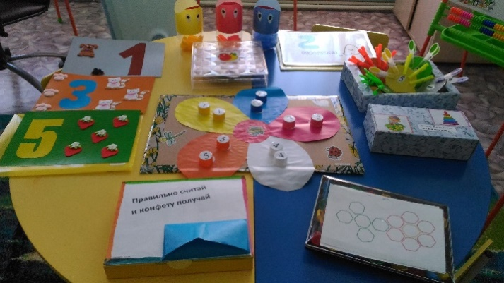 | 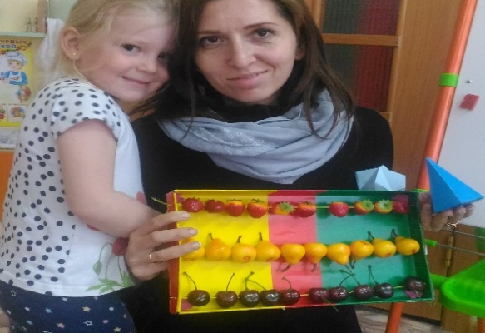
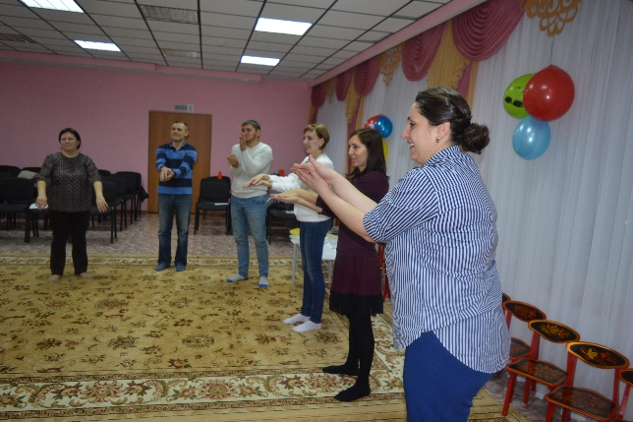 | 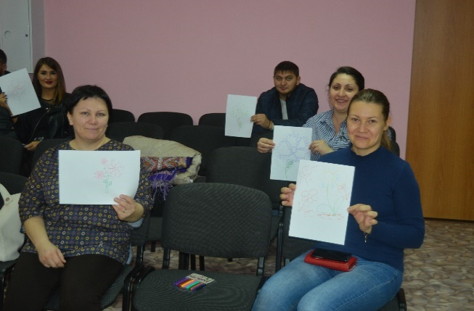

23.12.2017 года совместно с музыкальным руководителем был организован новогодний утренник «Здравствуй, Новый год», родители совместно с детьми приготовили поделки на новогоднюю тематику, также родители участвовали в украшении группы и участка, где гуляют дети.
В феврале родители совместно с детьми приняли активное участие в творческой выставке «Защитники Отечества», которое было организовано в ДОУ.

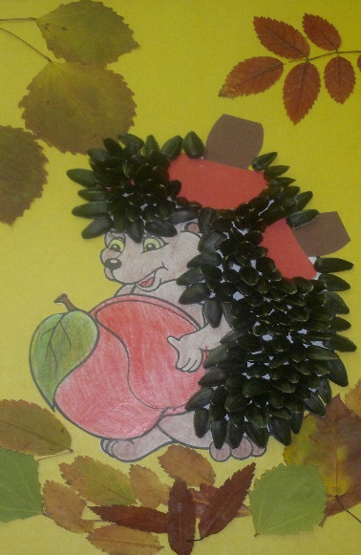  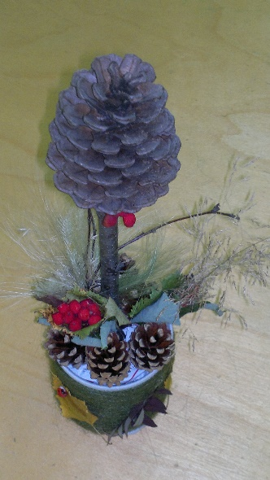  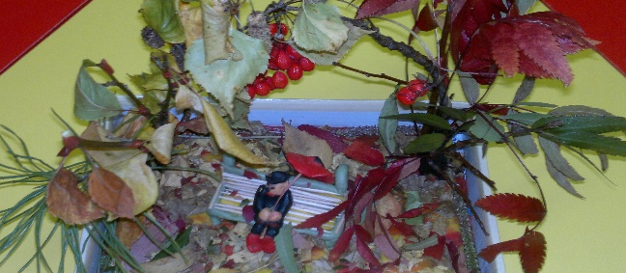 | 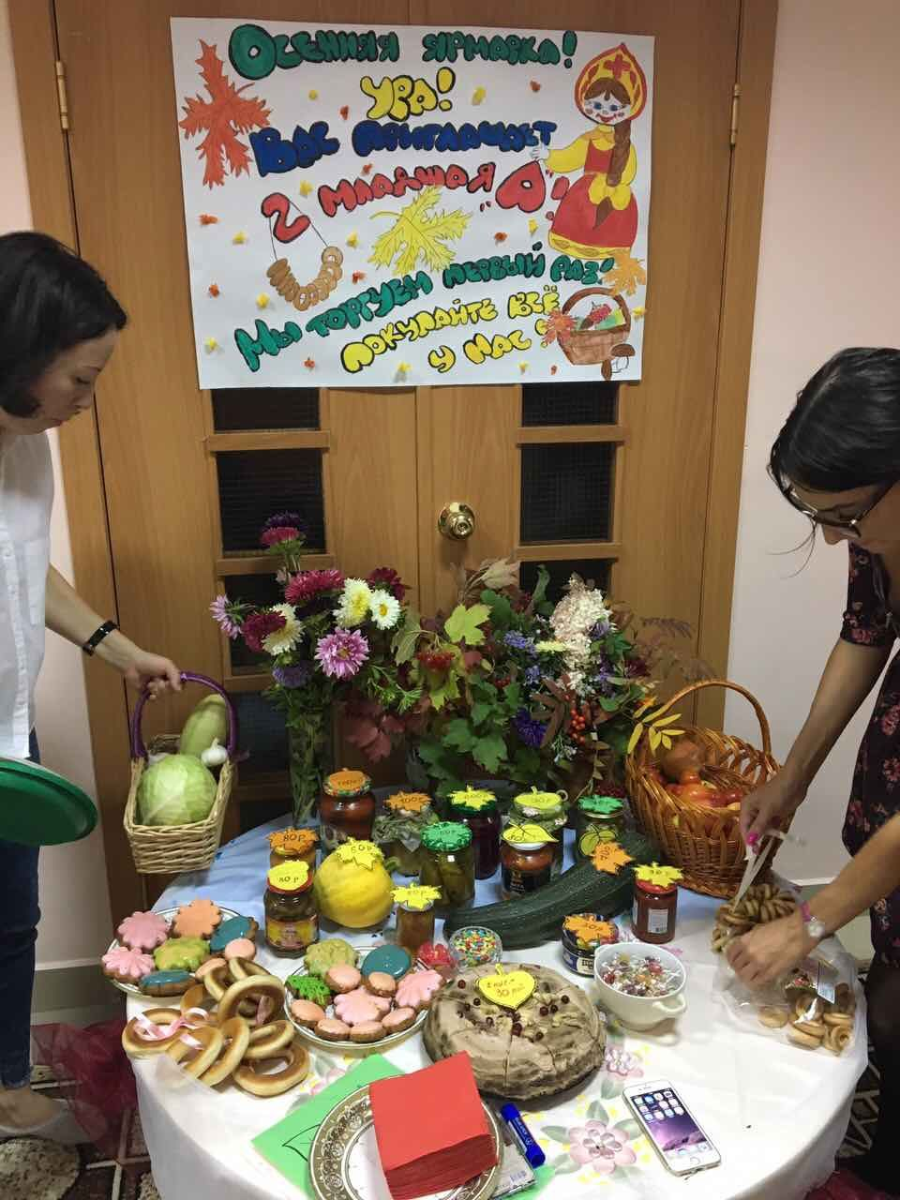

К 8 марта родители также принимали участие в выставке, принесли поделки, изготовленные совместно с детьми к выставке по теме.
В детском саду был организован праздник «День Победы», который проводился 8 мая. Была организована полевая кухня для родителей и детей, также небольшой концерт:

воспитанники пели песни, показали танец. Родители приняли активное участие в подготовке праздника и выставки, посвященному ко Дню Победы.

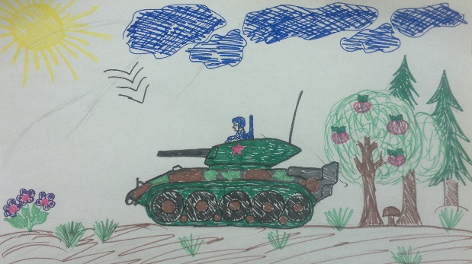  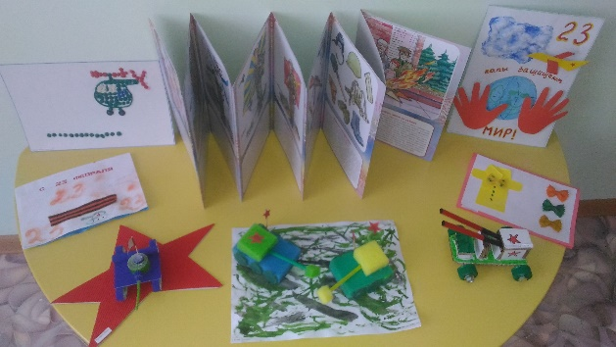 | 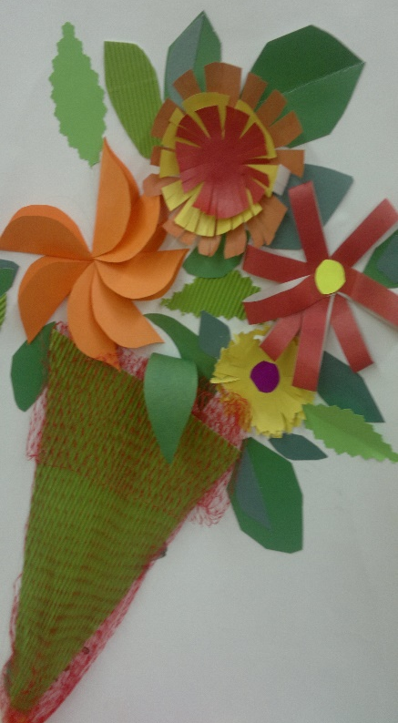
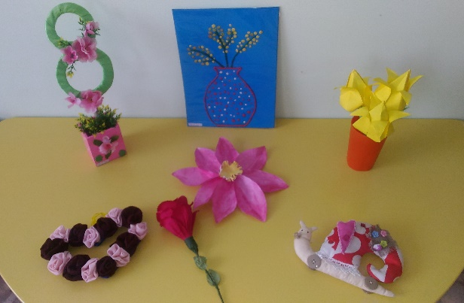 | 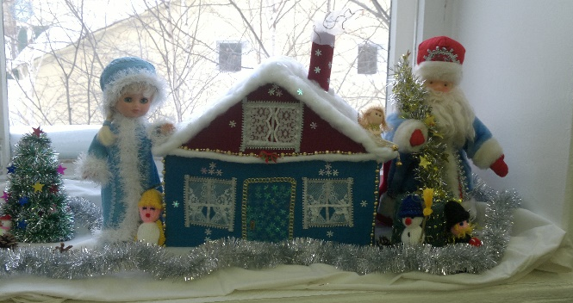

Так же родители помогают пополнять предметно – развивающую среду в группе.
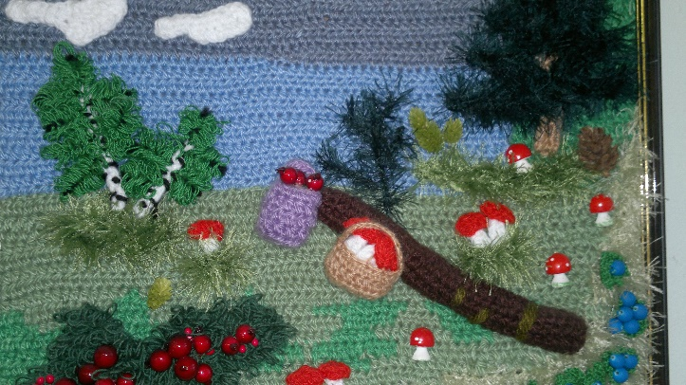 | 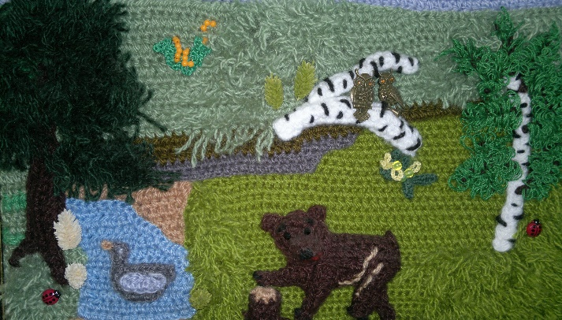

В рамках организации «Дней добрых дел» родители оказывают посильную помощь в подготовке прогулочного участка к летнему оздоровительному периоду. Такая форма позволяет налаживать атмосферу теплых, доброжелательных взаимоотношений между воспитателем и родителями.
Перспективы работы:
1. Продолжать сохранять благоприятный эмоционально – психологический климат в группе;
2. Поддерживать партнерские отношения между педагогами, детьми и родителями;
3. Оказывать помощь родителям в овладении психолого-педагогическими знаниями о развитии ребенка до пяти лет;
4. Находить и применять инновационные методы и подходы по своему приоритетному направлению, продолжать работу по ведению здорового образа жизни среди детей и родителей.

